中考中招
信息化管理平台系统
(2016年 学校管理端)

操

作

手

册

2016年3月

中考中招信息化管理平台
系统操作手册

为便于初中各报名点学校使用“中考中招信息化管理平台系统”（以下简称“报名平台”），现将实际操作步骤介绍如下：
第一步：登录报名平台
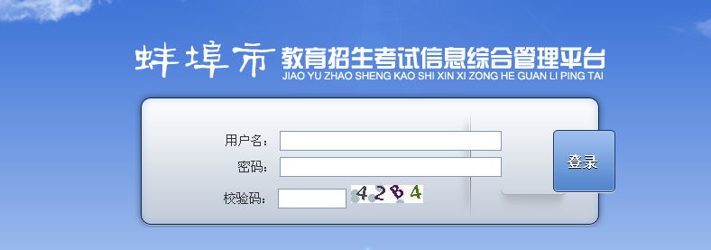

登录网址：http://218.22.100.195:4321/initadminLogin.html
用户名见群共享中《2016年蚌埠市区初中报名点学校用户信息》
初始密码为：111111

第二步：修改登录密码
这一步是必须修改，否则无法进入下一步。
修改密码后，系统要求重新登录。
如果学校遗忘登录密码，立即与考试院中考科联系，由中考科相关人员从后台管理中重置密码，重置后密码为：111111。学校报名工作人员待中考科确认密码重置后，重新登录管理平台并修改密码。

第三步：绑定IP地址
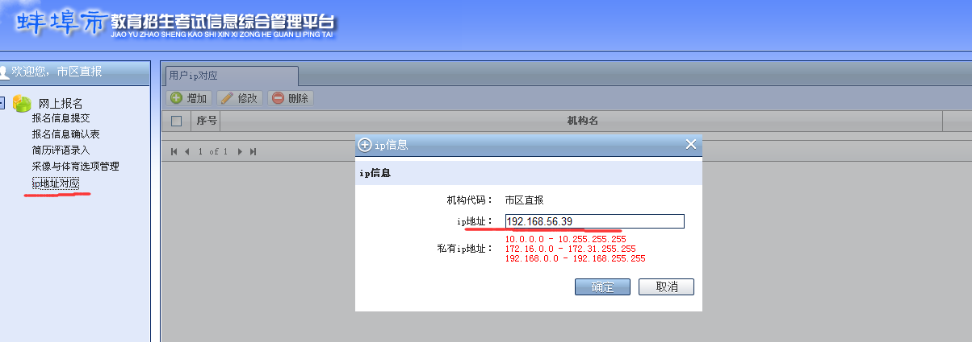
点击“IP地址对应”，出现对话框，在空白处填写前期上报的IP地址，如有变动，请与考试院联系。

第四步：采像与体育选项管理
点击
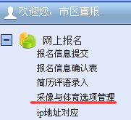
出现以下页面：
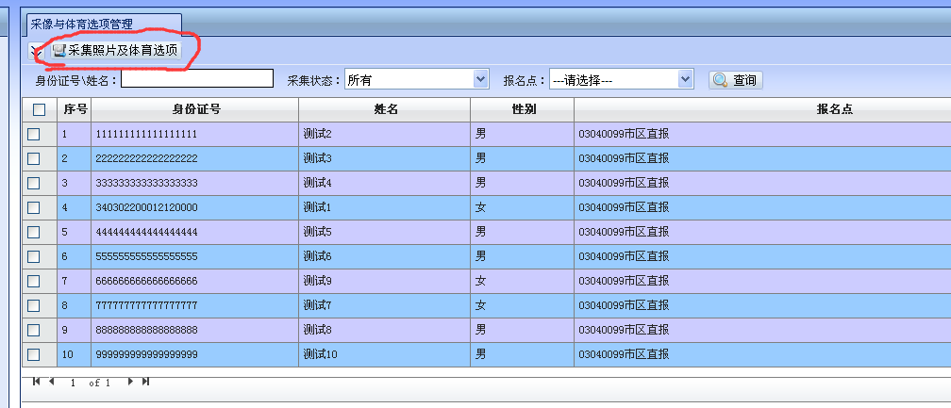
点击“采集照片及体育选项”进入（共7个要点）
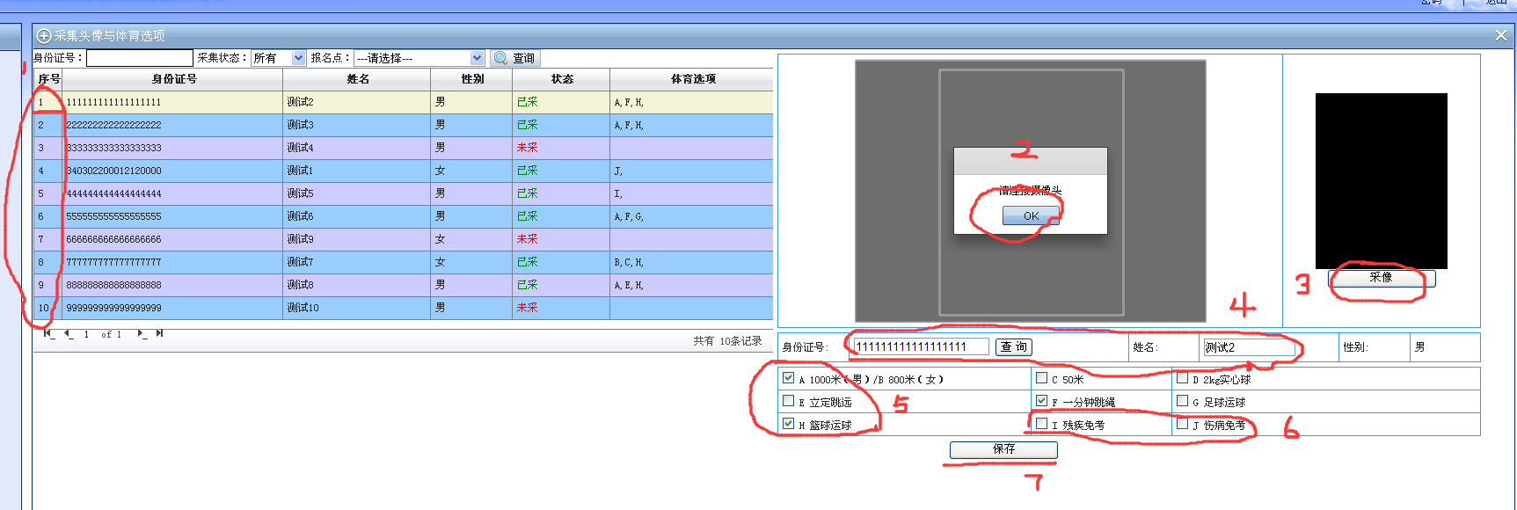
1、选择采集照片学生姓名。
2、点击ok，连接摄像头。
3、确认采像学生与所显示考生信息一致。
4、采像（照片具体要求见培训说明）。
5、根据学生提供的《2016年蚌埠市初中毕业学业（含体育）考试报名表》，勾选体育考试选考项目，此步骤尤其重要，要仔细核对。
6、学校审查合格的免考考生根据学生提供的《2016蚌埠市初中毕业升学体育考试免考缓考申请表》，勾选免考选项，无需勾选体育考试选考项目。“残疾免考”与“伤病免考”赋分不同，请据实勾选。
7、以上步骤完成，核对无误后，点击“保存”
查看采集与体育选项情况
“状态”栏中，已完成采像的学生显示为绿色，未采像学生为红色。“体育选项”显示已采像学生体育选项。
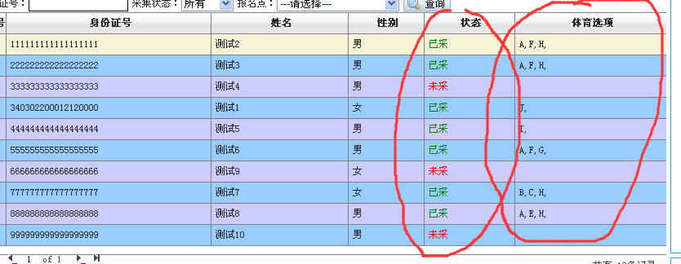

第五步：打印报名信息确认表
点击
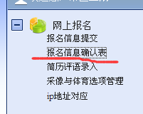
出现页面：

本系统支持两种报名确认表打印方式；
第一种：批量打印
学校完成所有符合报名条件的考生的报名工作后，点击“报名信息确认表”，出现对话框，点击下载
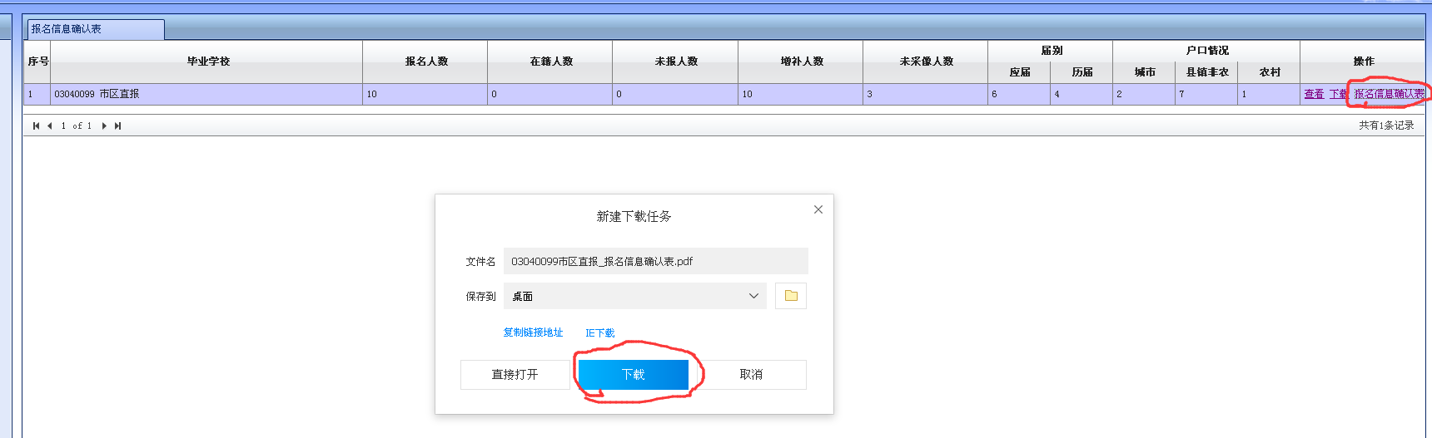

打开PDF文件，出现以下内容（一页包含5位考生信息）：
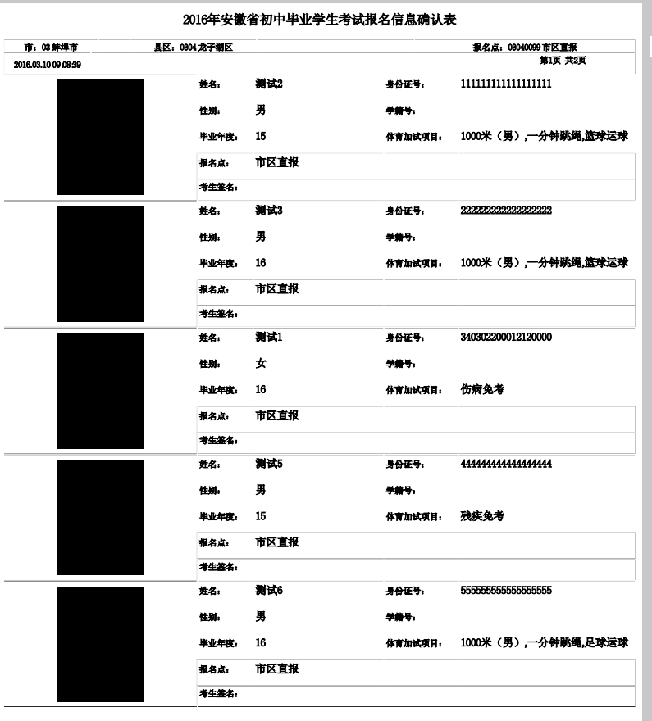
学校选择打印，便可将所有完成采像和体育选项的考生全部打印，交由考生签字确认（按文件要求，此表打印一式两份，一份提供给考生核对，一份考生签字确认后学校留存）。
第二种：单个打印
如需单独打印某名考生的报名信息确认表，点击“查看”
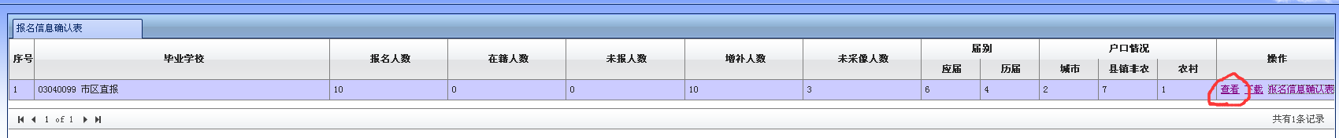
出现以下界面，选择需要打印的考生，点击“报名确认表”
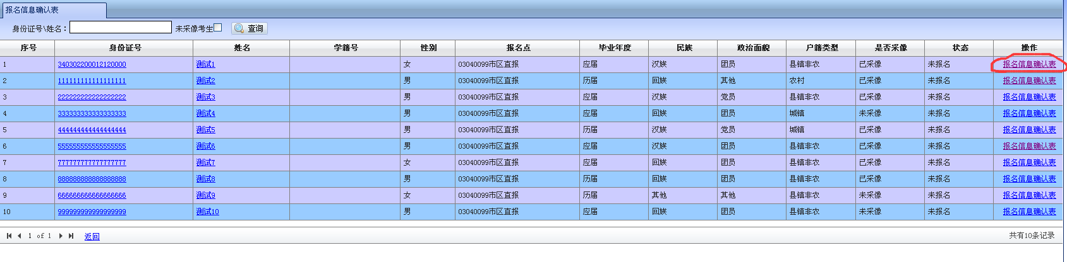
下载后打开，出现以下内容（一页包含1位考生信息）：
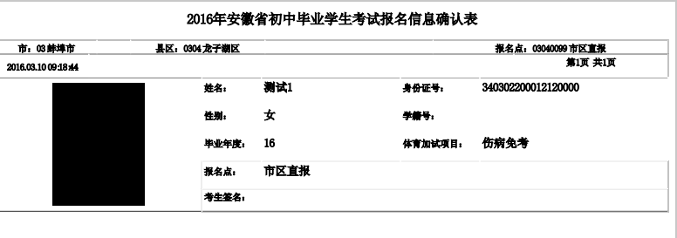

第六步：上报报名信息
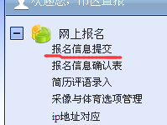
学校在确认所有符合中考报名规定的学生完成采像和体育选项后，点击“报名信息提交”，出现以下页面
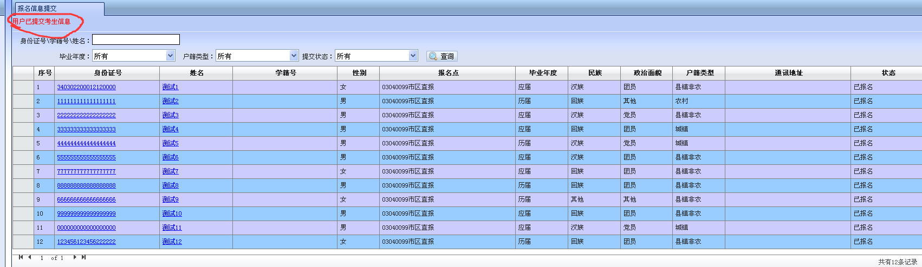
（注：因测试学生均通过考试院管理后台录入，系统默认为学校已提交报名信息）
实际报名过程中，学校需要勾选所报名学生后点击
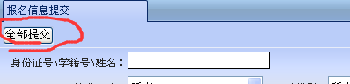
由考试院进行审核，报名结束。
学校选择查看当前考生状态，如审核不通过，及时联系考试院。
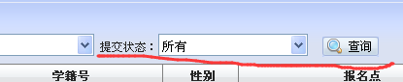

第七步：简历评语录入
此步待报名工作完成，考试院生成考生准考证号后再进行。（具体时间待考试院通知）

点击
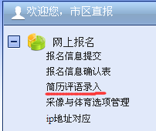
出现以下页面
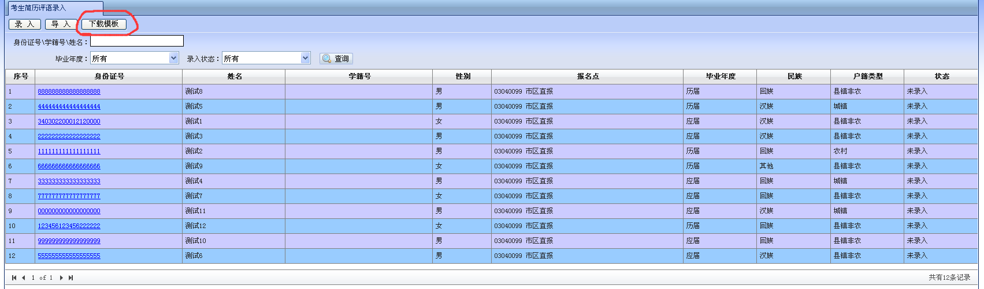
选择“下载模板”，下载后打开文件
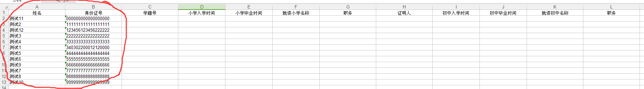
表格中已经列出前期已经完成中考报名考生基本信息，学校将简历信息填写完整后，选择“导入”即可。
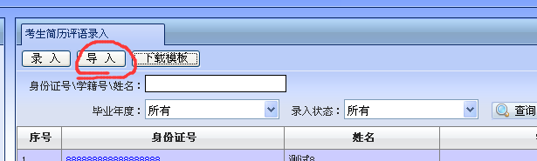

如个别考生需添加简历信息，可选择“录入”，将下面空白处填写完整后点击“确定”后完成。
